Communiqué aux médias
La recherche appliquée en agriculture biologique mise à l’honneur par l’Ambassade de Suisse à Paris
Le 4 octobre dernier, l’Ambassade de Suisse en France a organisé un évènement consacré à l’agriculture biologique en partenariat avec le FiBL Suisse et le FiBL France. Cette rencontre visait à croiser les regards entre les deux pays sur l’avenir de l’agriculture biologique et l’implication des acteurs publics et privés dans la recherche et l’innovation.

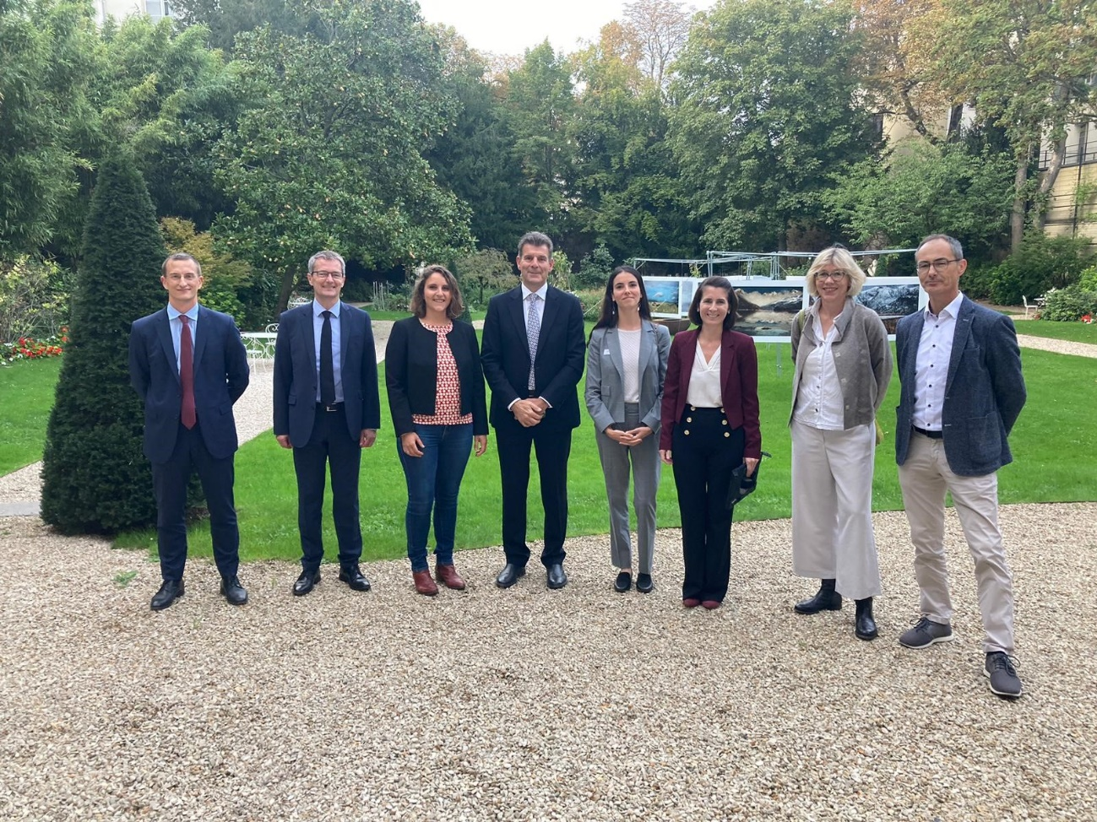
De gauche à droite: Serge Lhermitte, Jean-Marc Chappuis, Florence Arsonneau, Roberto Balzaretti, Swanny Lorfanfant, Blandine Laffargue, Beate Huber et Rolf Bernhard le 4 octobre 2023 dans le parc de l’Ambassade de Suisse à Paris. (Photo: Ambassade de Suisse en France, Adrien Claivaz)

(Paris, le 06.10.2023) Le 4 octobre 2023, une cinquantaine de personnes issues de l’agriculture biologique, du commerce, de la politique, de la diplomatie et de la recherche se sont réunies à l’Ambassade de Suisse à Paris. Cet évènement, organisé en collaboration avec le FiBL Suisse et le FiBL France, a été l’occasion d’échanger sur les enjeux du développement d’une filière biologique à même de répondre aux impératifs de durabilité et de préservation de la biodiversité. Le discours d’ouverture a été prononcé par l’ambassadeur de Suisse en France, Roberto Balzaretti. Il a été suivi d’un débat passionnant animé par la journaliste Blandine Laffargue qui a réuni des invité·es de marque: Serge Lhermitte, directeur général adjoint de la performance économique et environnementale des entreprises au sein du ministère français de l’Agriculture et de la Souveraineté alimentaire; Jean-Marc Chappuis, directeur suppléant de l’Office fédéral suisse de l’agriculture; Florence Arsonneau, directrice du FiBL France; Swanny Lorfanfant, responsable Marché Bio et Filières Bio du groupe Carrefour; et Rolf Bernhard, directeur de l’agronomie et des systèmes de production chez Migros et membre du conseil de fondation du FiBL Suisse. La production à des prix abordables, le financement d’une recherche au plus près des agricultrices et agriculteurs, l’implication à cet effet de l’ensemble des acteurs privés et publics sont autant de thèmes abordés par les intervenant·es. Lors de cet évènement, le FiBL Suisse était représenté par Beate Huber, membre de la direction.
Malgré un contexte économique en tension, le bio reste une priorité en France et en Suisse
«Le bio a de l’avenir, il convient de l’accompagner! C’est en ce sens que le ministère vient d’annoncer le renforcement du Fonds Avenir Bio ainsi que celui des moyens alloués à la communication», affirme Serge Lhermitte du ministère français de l’Agriculture et de la Souveraineté alimentaire. Jean-Marc Chappuis de l’Office fédéral suisse de l’agriculture le confirme: «La croissance du marché biologique en Suisse est ralentie, pour autant, l’agriculture biologique est ancrée depuis longtemps chez les consommateurs, et nous mettons en œuvre une palette d’instruments pour soutenir la production et la recherche.» La directrice du FiBL France, Florence Arsonneau, rappelle que «l’un des enjeux pour l’avenir de l’agriculture biologique est de la rendre accessible à toutes et tous». Et d’ajouter: «C’est pourquoi le FiBL travaille aussi sur l’ensemble du système agro-alimentaire et sur les contributions sociétales de l’agriculture biologique.»
Construire l’avenir du bio par la recherche et l’innovation
Depuis 50 ans, le FiBL a développé une expertise reconnue mondialement dans la recherche appliquée on-farm, entièrement dédiée à l’agriculture biologique. Plébiscité par les agricultrices et agriculteurs bio, le FiBL France est né en 2017 dans la Drôme, dans le Sud-Est de la France. Sa création a permis de renforcer les liens franco-suisses et de travailler particulièrement sur les adaptations de l’agriculture biologique au changement climatique. «S’inspirer des savoirs des paysans et co-construire avec eux est selon moi au cœur de l’innovation. Il est essentiel de mener les recherches avec et chez les agriculteurs», souligne Florence Arsonneau. «Cependant, la recherche on-farm n’est pour le moment pas aussi présente en France qu’en Suisse», constate-t-elle. Le FiBL France collabore avec les structures françaises de recherche et de développement de l’agriculture biologique tels que l’ITAB (Institut de l’agriculture et de l’alimentation biologiques) et le réseau FNAB (Fédération Nationale d’Agriculture Biologique). L’objectif de ces coopérations est de mener des projets de recherche pluridisciplinaires et appliqués, destinés à apporter des solutions pratiques aux agricultrices et agriculteurs.
Les distributeurs peuvent soutenir la recherche et l’innovation en faveur du bio
L’innovation se trouve aussi dans les formes de coopération avec les différents acteurs de la chaîne agro-alimentaire qui soutiennent la recherche tels que certains distributeurs. D’après Rolf Bernhard, qui occupe une fonction de direction chez le détaillant Migros et siège au conseil de fondation du FiBL Suisse, la collaboration avec le FiBL depuis plus de 15 ans permet d’être au plus près des productrices et producteurs bio. «Comprendre leur méthode de production et les accompagner pour pérenniser leur pratique, notamment face au changement climatique, est non seulement un moyen d’assurer les rendements et la disponibilité toute l’année, mais cela nous permet d’être au plus juste dans notre politique de prix», explique-t-il. À cet égard, Swanny Lorfanfant du groupe Carrefour précise: «Ce sont 3500 producteurs bio français que nous accompagnons via une contractualisation tripartite sur trois ans. Mais nous faisons aussi le choix d’accompagner financièrement des filières émergentes comme la framboise ou la myrtille bio françaises au travers de notre Fondation.»
Le label bio souffre d’une concurrence avec la démultiplication d’autres labels environnementaux
Aujourd’hui, en France, certains agriculteurs et agricultrices s’approprient certaines techniques bio sans forcément se convertir à 100 % au bio, pour se garder des options techniques. On assiste donc à une diffusion des pratiques plus qu’à celle du label étatique Agriculture Biologique (AB). À cela s’ajoute une concurrence par d’autres labels développés par l’État tels que le label Haute Valeur Environnementale (moins contraignant et dont les exigences sont différentes de celles du label AB) ou des labels privés tels que la mention «sans résidu de pesticides» (qui ne comporte aucun contrôle des méthodes de production). En Suisse, une multiplication de labels qui rentrent en concurrence avec le bio n’est pas constatée. Au niveau international se développent aussi d’autres termes qui évoquent la transition environnementale, à l’instar de l’agroécologie qui, dans la pratique, est tout à fait compatible avec l’agriculture biologique, mais qui peut aussi contribuer à la confusion des consommatrices et consommateurs. Florence Arsonneau conclut ainsi: «Il est prioritaire de rendre visible l’ensemble des services rendus par l’agriculture biologique, et le FiBL y travaille: maintien et promotion de la biodiversité, résilience climatique, contributions sociétales telles que la santé humaine et la durabilité des systèmes alimentaires. Aujourd’hui encore, le bio est trop souvent seulement associé à du zéro pesticide. Il faut mettre en évidence sa multifonctionnalité.»
Contacts
- Florence Arsonneau, directrice du FiBL France
Tél. +33 475 25 41 55, e-mail: florence.arsonneau@fibl.org
- Franziska Hämmerli, porte-parole du FiBL Suisse
Tél. +41 62 865 72 80, e-mail: franziska.haemmerli@fibl.org
Pour consulter ce communiqué aux médias sur Internet
Vous trouverez le présent communiqué aux médias, y compris des images, en ligne à l’adresse suivante: www.fibl.org/fr/infotheque/medias.html
À propos du FiBL
L’Institut de recherche de l’agriculture biologique FiBL est l’un des principaux instituts mondiaux de recherche en agriculture biologique. Les points forts du FiBL sont la recherche interdisciplinaire, l’innovation en collaboration avec les agricultrices et agriculteurs et le secteur alimentaire ainsi que la rapidité du transfert de connaissances. Le groupe FiBL se compose actuellement du FiBL Suisse (fondé en 1973), du FiBL Allemagne (2001), du FiBL Autriche (2004), de l’ÖMKi (Institut hongrois de recherche en agriculture biologique, 2011), du FiBL France (2017) et du FiBL Europe (2017), qui représente les cinq instituts nationaux. Sur ses différents sites, le groupe compte au total quelque 400 collaboratrices et collaborateurs. www.fibl.org

